Отчёт по лабораторной работе №8

Архитектура компьютера

Морозова Мария Вячеславовна

Содержание

# 1 Цель работы

Приобретение навыков написания программ с использованием циклов и обработкой аргументов командной строки.

# 2 Задание

Написать программу, которая находит сумму значений функции f(x) для x = x1, x2, . . ., xn.

# 3 Теоретическое введение

Стек — это структура данных, организованная по принципу LIFO («Last In — First Out» или «последним пришёл — первым ушёл»). Стек является частью архитектуры процессора и реализован на аппаратном уровне. Для работы со стеком в процессоре есть специальные регистры (ss, bp, sp) и команды. Основной функцией стека является функция сохранения адресов возврата и передачи аргументов при вызове процедур. Кроме того, в нём выделяется память для локальных переменных и могут временно храниться значения регистров. Стек имеет вершину, адрес последнего добавленного элемента, который хранится в ре- гистре esp (указатель стека). Противоположный конец стека называется дном. Значение, помещённое в стек последним, извлекается первым. При помещении значения в стек указа- тель стека уменьшается, а при извлечении — увеличивается. Для стека существует две основные операции: • добавление элемента в вершину стека (push); • извлечение элемента из вершины стека (pop).

# 4 Выполнение лабораторной работы

Создала каталог для программ лабораторной работы 8, перешла в него и создала файл lab8-1.asm: (рис. ??).

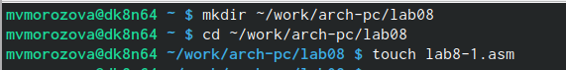

Создание каталога и файла

Создала файл и запустила программу с текстом листинга 8.1, проверила его работу. (рис. ??).

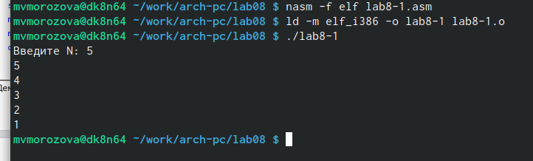

Результат работы программы

Изменила текст программы добавив изменение значения регистра ecx в цикле, проверила работу программы. (рис. ??).

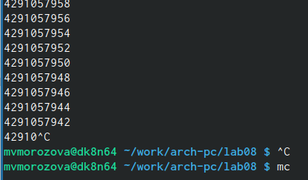

Запуск программы

Создала исполняемый файл, проверила работу программы с добавлением команды push и pop. (рис. ??).

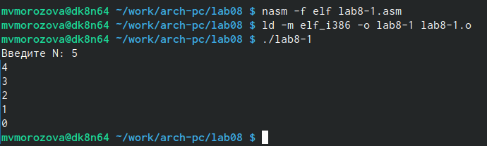

Запуск программы

Создала файл lab8-2.asm в каталоге ~/work/arch-pc/lab08 и ввела в него текст программы из листинга 8.2. Создала исполняемый файл и запустила его, указав аргументы. (рис. ??).

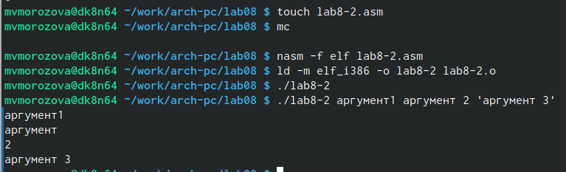

Создание файла, запуск программы

Создала файл lab8-3.asm в каталоге ~/work/arch-pc/lab08 и ввела в него текст программы из листинга 8.3. Создала исполняемый файл и запустила его, указав аргументы.(рис. ??).

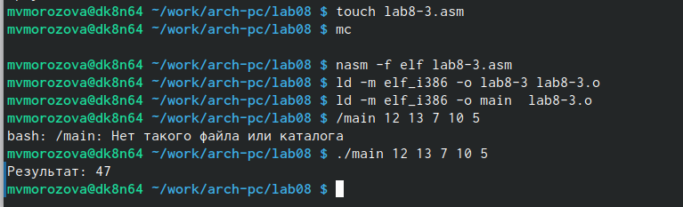

Создание файла, запуск, результат работы программы

Запустила программу с изменениями текста из листинга 8.3 для вычисления произведения аргументов командной строки. (рис. ??).

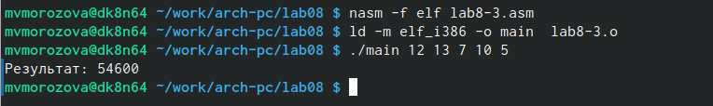

Создание файла, запуск, результат работы программы

# 5 Выполнение самостоятельной работы

Создание файла и запуск программы для вычисления суммы значений функции. (рис. ??).

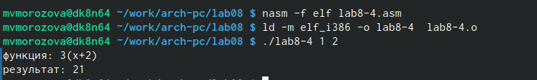

Создание файла, результат работы программы

# 6 Выводы

Были приобретены навыки написания программ с использованием циклов и обработкой аргументов командной строки.

# 7 Листинги

%include 'in_out.asm'  
   
SECTION .data  
f_x db "функция: 3(x+2)",0h  
msg db 10,13,'результат: ',0h  
   
SECTION .text  
global _start  
   
_start:  
pop ecx  
pop edx  
sub ecx,1  
mov esi, 0  
   
next:  
cmp ecx,0h  
jz _end  
pop eax  
call atoi  
;dec eax  
add eax,2  
mov ebx,3  
mul ebx  
add esi, eax  
   
loop next  
   
_end:  
mov eax, f_x  
call sprint  
mov eax, msg  
call sprint  
mov eax, esi  
call iprintLF  
   
call quit